一 新建站点
选择菜单项－“站点”—>“新建站点”
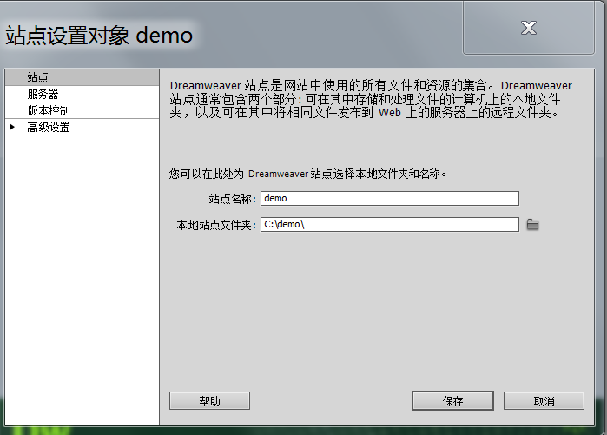
设置“站点名称”及“本地站点文件夹”
注意：不要使用中文命名，“站点名称”和“本地根文件夹”名称最好相同

二 管理站点
选择菜单项－“站点”—>“管理站点”，可编辑或删除所选站点
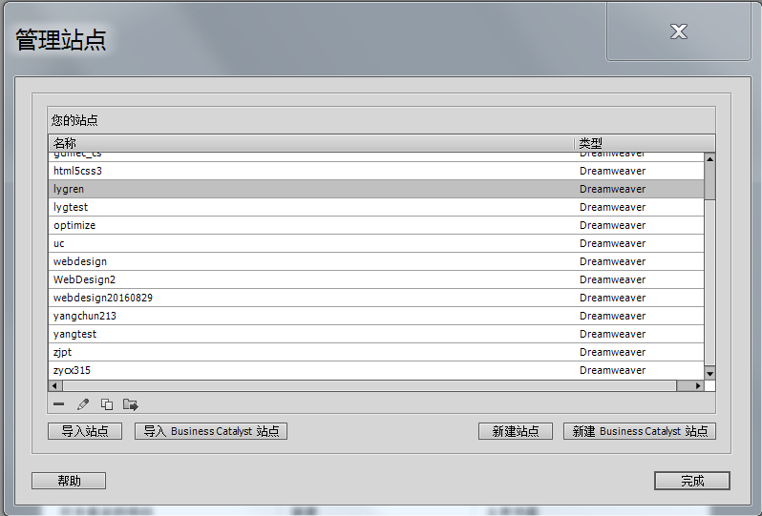
三 设置网页文档属性
选择菜单项－“编辑”—>“首选参数”
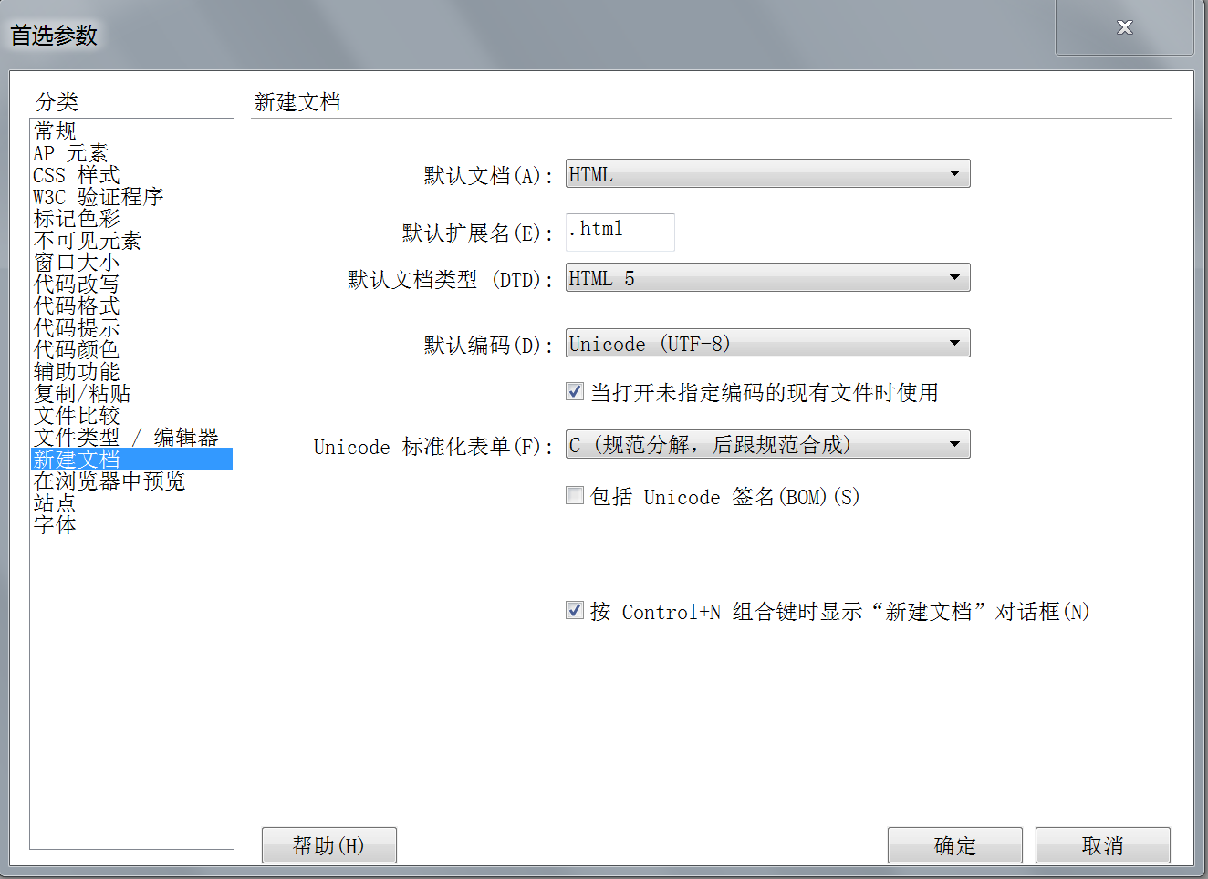

在“新建文档”中设置“默认文档类型”及“默认编码”

若文档已存在，则选择菜单项－“修改”—>“页面属性”
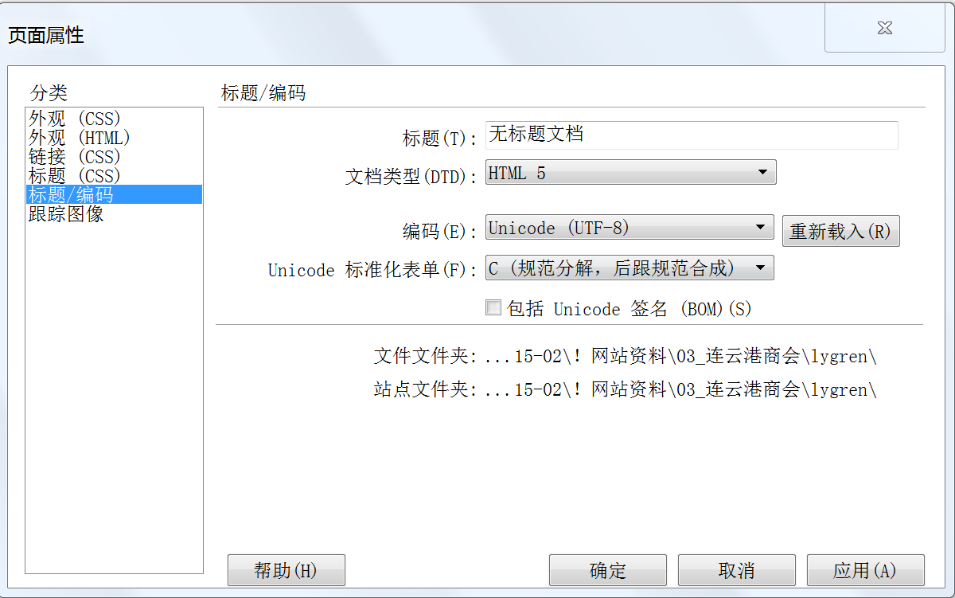

四 文档的编辑与保存
1. 新建与删除文件/文件夹
2. 插入与编辑各类网页元素

思考：
1. 现在主流网站一般使用哪种文档类型？
2. 如何选择字符编码？

